# 【主题党日】富民社区深入学习贯彻党的二十届三中全会精神

富民社区居委会 [奈曼旗和谐富民](javascript:void(0);) 2024年08月15日 16:23 内蒙古

      为深入学习贯彻落实党的二十届三中全会精神，2024年8月15日上午，富民社区召开了党的二十届三中全会精神集中学习会，旨在通过集中学习，引导社区干部和党员深刻领会会议精神，准确把握全面深化改革的主题、重大原则、重大举措和根本保证，切实将会议精神转化为推动社区建设发展的强大动力。

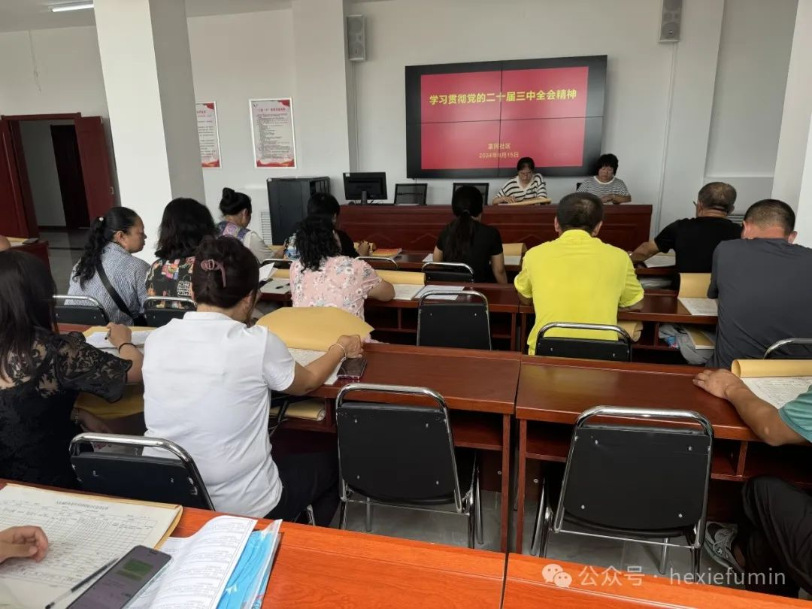

      会议上，社区党委书记周艳杰带领大家认真学习了《中国共产党第二十届中央委员会第三次全体会议公报》、《中共中央关于进一步全面深化改革、推进中国式现代化的决定》。会议强调，要把学习宣传贯彻党的二十届三中全会精神作为当前和今后一个时期的重大政治任务，我们必须深入学习领会，全力以赴抓好全会精神贯彻落实，坚定不移实现党中央改革决策部署。

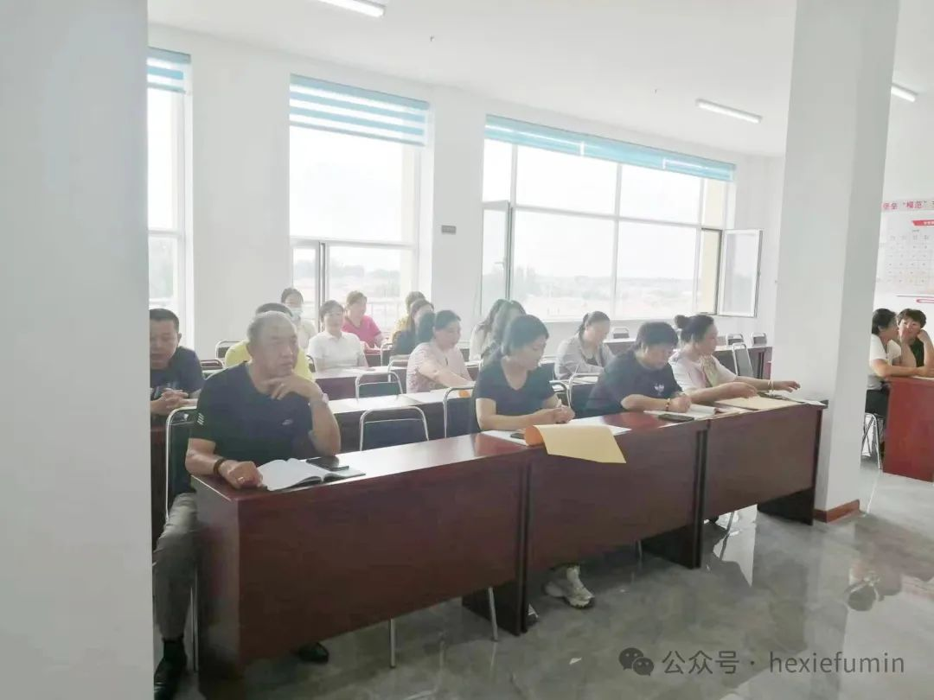

      通过此次学习，社区党员干部们对党的二十届三中全会精神有了更深刻的理解和认识。大家纷纷表示，将把学习成果转化为推动社区工作的实际行动，不断提升社区服务水平，为居民提供优质、高效的服务。同时，富民社区还将继续加强宣传引导工作，让更多的居民了解并参与到社区治理和服务中来，共同推动社区和谐稳定发展。